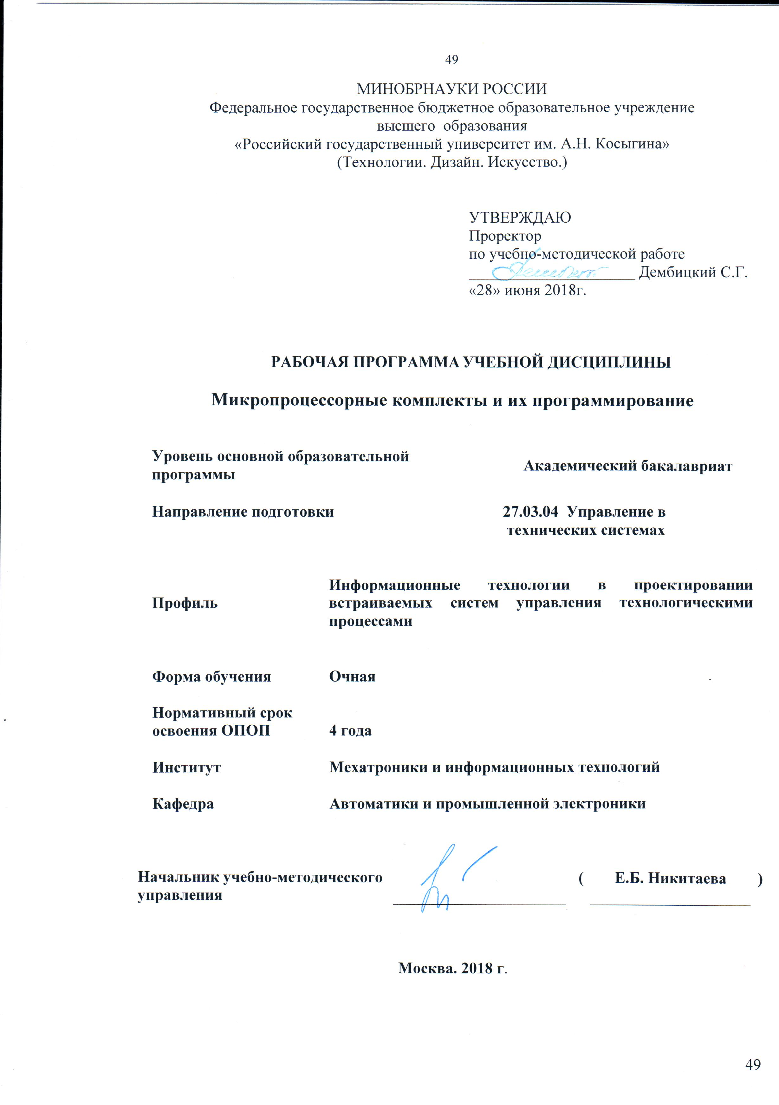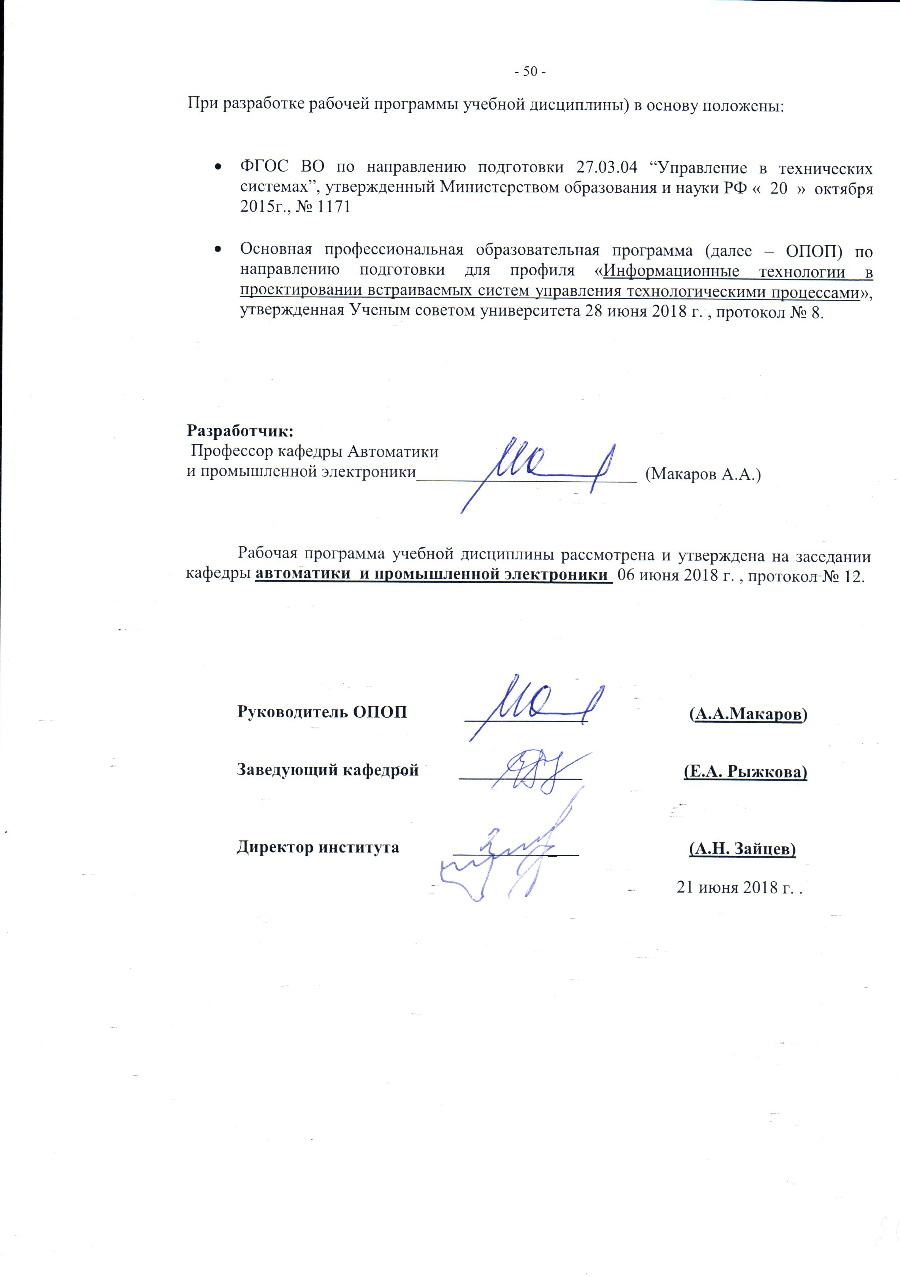

1 МЕСТО УЧЕБНОЙ ДИСЦИПЛИНЫ В СТРУКТУРЕ ОПОП УНИВЕРСИТЕТА

Дисциплина "Микропроцессорные комплекты и их программирование" включена в Блок Б1 вариативной части

2. КОМПЕТЕНЦИИ ОБУЧАЮЩЕГОСЯ, ФОРМИРУЕМЫЕ В РАМКАХ ИЗУЧАЕМОЙ ДИСЦИПЛИНЫ
Таблица 1
Код компетенции | Содержание компетенции
ОПК-7 | способностью учитывать современные тенденции развития электроники, измерительной и вычислительной техники, информационных технологий в своей профессиональной деятельности
ПК-3 | готовностью участвовать в составлении аналитических обзоров и научно-технических отчетов по результатам выполненной работы
ПК-10 | Готовностью к участию в работах по изготовлению, отладке и сдаче в эксплуатацию систем автоматизации и управления

3.1. Структура учебной дисциплины для обучающихся очной формы обучения

Таблица 2
Структура и объем дисциплины |  | Объем дисциплины по семестрам |  |  |  | Общая трудоемкость
 |  | № 7 | № 8 | № сем… | № сем… | Общая трудоемкость
Объем дисциплины в зачетных единицах |  | 5 | 1 | - | - | 6
Объем дисциплины в часах |  | 180 | 36 | - | - | 216
Аудиторные занятия (всего)
в том числе в часах: | Лекции (Л) | 45 | - | - | - | 45
в том числе в часах: | Практические занятия (ПЗ) | 15 | - | - | - | 15
в том числе в часах: | Семинарские занятия (С) | - | - | - | - | -
в том числе в часах: | Лабораторные работы (ЛР) | 15 | - | - | - | 15
в том числе в часах: | Индивидуальные занятия (ИЗ) | - | - | - | - | -
Самостоятельная работа студента в семестре, час |  | 69 | 36 | - | - | 105
Самостоятельная работа студента в период промежуточной аттестации, час |  | 36 | - | - | - | 36
Форма промежуточной аттестации
 | Зачет (зач.) | - | - | - | - | -
 | Дифференцированный зачет ( диф.зач.) | - | - | - | - | -
 | Экзамен (экз.) | экзамен | - | - | - | экзамен

4.2 Содержание разделов учебной дисциплины
Таблица 3
Наименование раздела учебной дисциплины | Лекции |  | Наименование практических занятий |  | Наименование лабораторных работ |  | Оценочные средства
Наименование раздела учебной дисциплины | № и тема лекции | Трудоем-кость, час | № и тема практического занятия | Трудоем-кость, час | № и тема лабораторной работы | Трудоемкость, час | Оценочные средства
№ семестра: 7
Устройство, структура, характеристики микропроцессоров | 1. Основы архитектуры микропроцессоров. Принципы, сформулированные Паттерсоном и Хеннеси. | 3 | Программирование МПК с параллельными интерфейсами. | 3 | ЛР№1 Изучение Пакетов MARS и QtSPIM | 5 | ЗЛР
Система команд микропроцессора | 2. Регистры микропроцессора. | 2 | Программирование ввода в АСР с КПП и интерфейсом. | 2 | ЛР№1 Изучение Пакетов MARS и QtSPIM | 5 | ЗЛР
Система команд микропроцессора | 3. Трансляция кода из языка высокого уровня на язык ассемблера. | 2 | Программирование АСР с параллельными и последовательными интерфейсами. | 2 | ЛР№2 Изучить способ вывода строки символов на экран при помощи программного симулятора MARS процессора MIPS. | 2 | ЗЛР
Система команд микропроцессора | 4 Память с пословной и побайтной адресацией, с прямым и обратным порядком байтов. | 2 | Программирование контроллера, дисплея и клавиатуры. | 2 |  | 2 | ЗЛР
 |  |  |  |  | ЛР№3 Работа с 8-битным типом данных .byte. | 2 | ЗЛР
Машинный язык процессора | 5. Трансляция машинных кодов на язык ассемблера. | 2 | Программирование контроллера AVR на языке АССЕМБЛЕРа. | 2 | ЛР№4 Вывод на экран целочисленных значений с 32-битным типом данных .word | 2 | ЗЛР
Машинный язык процессора | 6. Операции умножения и деления | 2 | Программирование контроллеров AVR на языке СИ. | 2 | ЛР№5 Данные с плавающей точкой и директивой .float | 2 | ЗЛР
Использование массивов и вызовы функций. | 7. Компиляция программы. | 2 | Программирование АЦП контроллеров | 2 | ЛР№6 Произведение целочисленных значений при помощи инструкции mul | 2 | ЗЛР
ВСЕГО часов в семестре |  | 45 |  | 15 |  | 15 | Экзамен
5. САМОСТОЯТЕЛЬНАЯ РАБОТА ОБУЧАЮЩИХСЯ
Таблица 4
№ п/п | Наименование раздела учебной дисциплины |  | № и вид СР | Трудоемкость в часах
№ семестра: 7
1 | Устройство, структура, характеристики микропроцессоров |  | Подготовка к защите ЛР№1. Работа с литературными источниками и конспектом лекций. | 14
2 | Машинный язык процессора |  | Подготовка к защите ЛР№2,3. Работа с литературными источниками и конспектом лекций | 14
3 | Система команд микропроцессора |  | Подготовка к защите ЛР№4. Работа с литературными источниками и конспектом лекций | 14
4 | Операции умножения и деления |  | Подготовка к защите ЛР№5. Работа с литературными источниками и конспектом лекций | 14
5 | Использование массивов и вызовы функций.. |  | Подготовка к защите ЛР№6. Работа с литературными источниками и конспектом лекций | 13
1-5 | Все разделы |  | Подготовка к промежуточной аттестации – зачету. Работа с литературными источниками и конспектом лекций. | 36
ВСЕГО часов в семестре: |  |  |  | 105
6 | 8 | Все разделы | Подготовка к защите курсовой работы. Работа с литературными источниками и конспектом лекций. | 36
ВСЕГО часов в семестре: |  |  |  | 36
ИТОГО часов: |  |  |  | 141

6. ОЦЕНОЧНЫЕ СРЕДСТВА ДЛЯ ПРОВЕДЕНИЯ ТЕКУЩЕЙ И ПРОМЕЖУТОЧНОЙ АТТЕСТАЦИИ ПО ДИСЦИПЛИНЕ

6.1. Связь результатов освоения дисциплины с уровнем сформированности заявленных компетенций в рамках изучаемой дисциплины
Таблица 5
Код  компетенции | Уровни сформированности заявленных компетенций в рамках изучаемой дисциплины | Шкалы  оценивания  компетенций
ОПК-7 | Пороговый  Знать достоинства ФС при их использовании в качестве языка алгоритмизации.  Уметь использовать достоинства ГСА при их использовании в качестве языка алгоритмизации для систем логического управления  Владеть алгоритмом применении ГСА задач логического управления. | оценка 3
ОПК-7 | Повышенный  Знать определения и подход к использованию технологии алгоритмизации и программирования для задач логического управления Уметь использовать использовать два уровня языков — языки алгоритмизации (ЯА), или спецификации (языки общения), и языки программирования (языки реализации).  Владеть разработкой алгоритмов для классических языков логического управления. | оценка 4
ОПК-7 | Высокий  Знать основные положения курса «Системы автоматического управления на жесткой и программируемой логике» по основным разделам курса.  Уметь реализовывать теоретические положения технологии алгоритмизации и программирования задач логического управления применительно к решению практических задач.  Владеть основными методами аппаратной реализации систем логического управления в базисе релейно-контактных схем, где в качестве языка алгоритмизации обычно применяются функциональные схемы (ФС), а в качестве языка реализации — собственно релейно-контактные схемы (РКС). | оценка 5
ПК-3 | Пороговый  Знать требования к построению понимаемых граф-схем и графов переходов.  Уметь классифицировать ГСА- 4 подкласса.  Владеть программированием графов переходов и ГСА. | оценка 3
ПК-3 | Повышенный  Знать стратегии синтеза алгоритмов логического управления..  Уметь осуществлять программную и методическую поддержка технологии, что позволяет резко упростить отладку и моделирование управляющего автомата, а при необходимости и комплекса «УА—ОУ»,.  Владеть декомпозицией автомата по его внутренним состояниям. | оценка 4
ПК-3 | Высокий  Знать способы воздействия СЛУ на ОУ через исполнительные механизмы (ИМ) — магнитные пускатели, электрогидропреобразователи, электропневмопреобразователи и т. д. При построении таких систем предполагается, что ИМ входят в состав ОУ.  Уметь составлять техническое задание на проектирование СЛУ, которое должно содержать описание алгоритмов логического управления, сигнализации и контроля в словесной или иной форме.  Владеть языком спецификаций в системах логического управления, которым является язык функциональных  схем, обычно применяемый при аппаратной реализации  алгоритмов и в качестве языка программирования в программируемых логических контроллерах. | оценка 5
ПК-10 | Пороговый  Знать в качестве основного понятие «состояние», которое вводится в алгоритмизацию и программирование.  Уметь использовать теорию автоматов при алгоритмизации и программировании процессов управления.  Владеть методикой применения основных структурных моделей теории автоматов. | оценка 3
ПК-10 | Повышенный  Знать основы применения в качестве основной алгоритмической модели графы переходов автоматов Мура.  Уметь использовать в качестве языка алгоритмизации графы переходов и системы взаимосвязанных графов переходов.  Владеет методикой реализацию таких свойств алгоритмов управления, как композиция, декомпозиция, иерархичность, параллелизм, вызываемость и вложенность. | оценка 4
ПК-10 | Высокий  Знать основы программирование ГСА с внутренними обратными связями в базисе языков высокого уровня.  Уметь осуществлять построение структурированной и линеаризованной ГСА (СЛГСА) по неструктурированной или даже структурированной (с использованием управляющей конструкции «полный выбор»).  Владеть практическими навыками построение СЛГСА непосредственно по  графу переходов. | оценка 5

6.2 Оценочные средства для студентов с ограниченными возможностями здоровья

Оценочные средства для лиц с ограниченными возможностями здоровья выбираются с учетом особенностей их психофизического развития, индивидуальных возможностей и состояния здоровья.
Таблица 6
Категории студентов | Виды оценочных средств | Форма контроля | Шкала оценивания
С нарушением слуха | Тесты, рефераты, контрольные вопросы | Преимущественно письменная проверка | В соответствии со шкалой оценивания, указанной в  Таблице 5
С нарушением зрения | Контрольные вопросы | Преимущественно устная проверка (индивидуально) | В соответствии со шкалой оценивания, указанной в  Таблице 5
С нарушением опорно- двигательного аппарата | Решение тестов, контрольные вопросы дистанционно. | Письменная проверка, организация контроля с использование информационно-коммуникационных технологий. | В соответствии со шкалой оценивания, указанной в  Таблице 5

7. ФОНД ОЦЕНОЧНЫХ СРЕДСТВ ДЛЯ ПРОВЕДЕНИЯ ТЕКУЩЕЙ И ПРОМЕЖУТОЧНОЙ АТТЕСТАЦИИ ПО ДИСЦИПЛИНЕ
7.3 Примерная тематика курсовых работ
Разработка реализации цифрового корректирующего устройства на базе микропроцессора с MIPS архитектурой
7.4 Примеры используемых оценочных средств

Для текущей успеваемости: Вопросы коллоквиума для защиты ЛР

ЛР №1 Изучение Пакетов MARS и QtSPIM
- Четыре простых принципа, сформулированные Д. Паттерсоном и Дж. Хеннесси, на которых формировалась архитектура MIPS.
- Показать, как архитектура RISC, используя небольшое множество различных команд, уменьшает сложность аппаратного обеспечения и размер инструкций.
- Набор регистров, используемый в архитектуре MIPS.

ЛР№2 Изучить способ вывода строки символов на экран при помощи программного симулятора MARS процессора MIPS.
- Каковы примущества мощного МОП-транзистора по сравнению с биполярным транзистором?
- Мощный МОП-транзистор – это управляемый напряжением прибор?
- Каково типичное падение напряжения на силовом МОП-транзисторе?

ЛР№3 Работа с 8-битным типом данных .byte..
1. Как можно управлять проводимостью мощного транзистора?
2. Что определяет величину управляющего импульса в мощном транзисторе?
3. Нарисуйте схему транзисторного коммутатора постоянного тока.

ЛР№4 Вывод на экран целочисленных значений с 32-битным типом данных .word.
- Какие отличия между однополупериодными и двухполупериодными мостовыми преобразователями?
- Двухполупериодный выпрямитель является источником питания для двигателя постоянного тока. Каковы в этом случае условия регенерации мощности?
- Почему в однополупериодном выпрямителе невозможна регенерация?

ЛР№5 Данные с плавающей точкой и директивой .float
1. Какова функция диода, последовательно соединённого с индуктивностью в коммутаторе напряжения?
2. Каковы недостатка коммутаторов постоянного тока?
3. Какая силовая электронная цепь постоянного тока эквивалентна трансформатору?

ЛР№6 Произведение целочисленных значений при помощи инструкции mul
1. Умножение и деление в процессорах MIPS. Регистры специального назначения hi и lo.
2. Условный переход с использованием ветвления при равенстве beq.
3. Условный переход с использованием ветвления при неравенстве bne.

Для промежуточной аттестации: Вопросы по темам курса

- Транслируйте приведенные ниже машинные коды на язык ассемблера: 0x2237FFF1
- 0x02F34022.
- Особенность работы конвейера при выполнении инструкций перехода JUMP или BRANCH.
- Набор регистров, используемый в архитектуре MIPS.
- Транслируйте приведенный ниже код, написанный на языке высокого уровня, в код на языке ассемблера MIPS: a = b – c; f = (g + h) − (i + j);
- Побайтовая адресация памяти в MIPS. Загрузка из памяти и запись в память.
- Пословная адресация памяти в MIPS. Загрузка из памяти и запись в память.
- Организация памяти с побайтовой адресацией: с прямым порядком следования байтов (от младшего к старшему; англ.: little-endian) или с обратным порядком (от старшего к младшему; англ.: big-endian).
- Необходимость выравнивания по словам адресов слов для команд lw и sw (англ.: word aligned) в архитектуре MIPS.
- Инструкции типа R (регистрового типа) в архитектуре MIPS. Формат команды типа R. Машинный код для инструкций типа R.
- Инструкции типа I (непосредственного типа) в архитектуре MIPS. Формат команды типа I. Машинный код для инструкций типа I.

8. МАТЕРИАЛЬНО-ТЕХНИЧЕСКОЕ ОБЕСПЕЧЕНИЕ ДИСЦИПЛИНЫ
Таблица 7
№ п/п | Наименование учебных аудиторий (лабораторий) и помещений для самостоятельной работы | Оснащенность учебных аудиторий и помещений для самостоятельной работы
1 | 2 | 3
1 | Аудитория №1804 - учебная лаборатория для проведения занятий лекционного и семинарского типа, групповых и индивидуальных консультаций, текущего контроля и промежуточной аттестации. Адрес:  г. Москва, ул. Малая Калужская, д.1 | Комплект учебной мебели, доска меловая, технические средства обучения, служащие для представления учебной информации: 1 персональный компьютер с подключением к сети «Интернет» и обеспечением доступа к электронным библиотекам и в электронную информационно-образовательную среду организации. Специализированное оборудование: фототахометр, строботахометр, частометр, анализатор, потонциометры, измерительные мостовые схемы, низкочастотный генератор сигналов, стенд для снятия характеристик датчиков температуры, воздушный компрессор, сельсины, генератор сигналов, индуктивный датчик, измеритель универсальный, генератор сигналов низкочастотный, частотомер, осциллографы, частотометр-хронометр.
2 | Аудитория №1805:  - учебная лаборатория для проведения занятий лекционного и семинарского типа, групповых и индивидуальных консультаций, текущего контроля и промежуточной аттестации;  - помещение для самостоятельной работы, в том числе, научно- исследовательской, подготовки курсовых и выпускных квалификационных работ (в свободное от учебных занятии и профилактических работ время). Адрес:  г. Москва, ул. Малая Калужская, д.1 | Шкафы, комплект учебной мебели, меловая доска, технические средства обучения, служащие для представления учебной информации: 8 персональных компьютеров с подключением к сети «Интернет» и обеспечением доступа к электронным библиотекам и в электронную информационно-образовательную среду организации.

9. УЧЕБНО-МЕТОДИЧЕСКОЕ И ИНФОРМАЦИОННОЕ ОБЕСПЕЧЕНИЕ УЧЕБНОЙ ДИСЦИПЛИНЫ
Таблица 8
№ п/п | Автор(ы) | Наименование издания | Вид издания (учебник, УП, МП и др.) | Издательство | Год  издания | Адрес сайта ЭБС  или электронного ресурса (заполняется для изданий в электронном виде) | Количество экземпляров в библиотеке Университета
1 | 2 | 3 | 4 | 5 | 6 | 7 | 8
9.1. Основная литература, в том числе электронные издания
1 | Водовозов А.М | Микроконтроллеры для систем автоматики | учебное пособие | Вологда:Инфра-Инженерия, 2016 | 2016 | http://znanium.com/catalog/product/760122
2 | Скороход С.В., Селянкин В.В., Дроздов С.Н | Основы программирования микропроцессоров Intel для встраиваемых систем | учебное пособие | Таганрог:Южный федеральный университет, 2016 | 2016 | http://znanium.com/catalog/product/995604 | На кафедре 20 экз.
9.2. Дополнительная литература, в том числе электронные издания
1 | Сташин В. В., Урусов А. В., Мологонцева О. Ф.. | Проектирование цифровых устройств на однокристальных микроконтроллерах | учебное пособие | М. : Энергоатомиздат, 1990 | 1990 |  | 3  На кафедре 5 экз.
2 | Левенталь, Л., С | Программирование на языке ассемблера для микропроцессоров 8080 и 8085 | учебное пособие | М. : Радио и связь, 1987 | 1987 |  | 5  На кафедре 5 экз.
3 | Хвощ, С. Т. | Микропроцессоры и микроЭВМ в системах автоматического управления : справочник | справочник | М. : Машиностроение , 1987. | 1987 |  | 3
9.3. Методические материалы (указания, рекомендации по освоению дисциплины авторов РГУ им. А. Н. Косыгина)
1 | Макаров А. А., Рыжкова Е. А., Захаркина С. В. | Программирование промышленных микроконтроллеров | учебное пособие | М. : МГУДТ, 2016 | 2016 | - | 5
2 | Рыжкова Е. А., Ермаков А. А... | Основы микропроцессорной техники, основы программирования микроконтроллеров, интерфейсы : метод. указания к лабораторным работам | учебное пособие | М. : МГУДТ, 2015. | 2015 |  | 5

9.4 Информационное обеспечение учебного процесса
9.4.1. Ресурсы электронной библиотеки
- ЭБС Znanium.com» научно-издательского центра «Инфра-М» http://znanium.com/ (учебники и учебные пособия, монографии, сборники научных трудов, научная периодика, профильные журналы, справочники, энциклопедии);
Электронные издания «РГУ им. А.Н. Косыгина» на платформе ЭБС «Znanium.com» http://znanium.com/ (электронные ресурсы: монографии, учебные пособия, учебно-методическими материалы, выпущенными в Университете за последние 10 лет);
- ООО «ИВИС» https://dlib.eastview.com (электронные версии периодических изданий ООО «ИВИС»);
- Web of Science http://webofknowledge.com/ (обширная международная универсальная реферативная база данных);
- Scopus https://www.scopus.com (международная универсальная реферативная база данных, индексирующая более 21 тыс. наименований научно-технических, гуманитарных и медицинских журналов, материалов конференций примерно 5000 международных издательств);
- «SpringerNature» http://www.springernature.com/gp/librarians (международная издательская компания, специализирующаяся на издании академических журналов и книг по естественнонаучным направлениям);
- Научная электронная библиотека еLIBRARY.RU https://elibrary.ru (крупнейший российский информационный портал в области науки, технологии, медицины и образования);
- ООО «Национальная электронная библиотека» (НЭБ) http://нэб.рф/ (объединенные фонды публичных библиотек России федерального, регионального, муниципального уровня, библиотек научных и образовательных учреждений;
9.4.2 Профессиональные базы данных и информационно-справочные системы :
- http://www.scopus.com/ - реферативная база данных Scopus – международная универсальная реферативная база данных;
- http://elibrary.ru/defaultx.asp - крупнейший российский информационный портал электронных журналов и баз данных по всем отраслям наук;
- http://arxiv.org — база данных полнотекстовых электронных публикаций научных статей по физике, математике, информатике;
- http://www.garant.ru/ - Справочно-правовая система (СПС) «Гарант», комплексная правовая поддержка пользователей по законодательству Российской Федерации;
и т.д.
9.4.3 Лицензионное программное обеспечение:
Microsoft® Windows® XP Professional Russian Upgrade/Software Assurance Pack Academic OPEN No Level, артикул Е85-00638; № лицензия 18582213 от 30.12.2004 (бессрочная корпоративная академическая лицензия);
Kaspersky Endpoint Secunty для бизнеса - Стандартный Russian Edition, 250-499 Node 1 year Educational Renewal License; лицензия №17EO-171228-092222-983-1666 от 28.12.2017;
Adobe Acrobat Reader (свободно распространяемое).
MatLab Simulink MathWorks, unlimited №DVD10B
Лист регистрации изменений к РПД (РПП)

№ п/п | Содержание изменений | Номер протокола и дата заседания кафедры, по утверждению изменений
1 | Актуализация пунктов: 9.4.1 Ресурсы электронной библиотеки (Приложение 1) | № 8 от 18.02.2019 года
2. | Актуализация пункта 9.4.3 Лицензионное программное обеспечение (Приложение 2) | № 11 от 15.05.2019 года

Приложение 1
Номер и дата договора | Предмет договора | Ссылка на электронный ресурс | Срок действия договора
Договор № 106/19 от 29.01.2019 г. | О предоставлении доступа к ЭБС издательства «Лань» | http://www.e.lanbook.com/ | Действует до 29.01.2020 г.
Соглашение № 106/19 от 29.01.2019 г. | О предоставлении доступа к ЭБС издательства «Лань» (Коллекция "Балет. Танец. Хореография") | http://www.e.lanbook.com/ | Действует до 28.01.2020 г.
Договор № 222-П от 14.11.2018 г. | ООО «ИВИС» | http://dlib.eastview.com/ | Действует до 31.12.2019 г.
Дополнительное соглашение № 1 к договору № 3363 эбс от 30.10.2018 г. | О размещении электронных изданий «РГУ им. А.Н. Косыгина» на платформе ЭБС Znanium.com | http://znanium.com/ | Действует до 06.11.2019 г.
Договор № 3363 эбс от 30.10.2018 г. | О предоставлении доступа к ЭБС Znanium.com | http://znanium.com/ | Действует до 06.11.2019 г.
Договор № 242/18-КС от 15 октября 2018 г. | О предоставлении доступа к ЭБС издательства «ЮРАЙТ» | www.biblio-online.ru | Действует до 14.10.2019 г.
Договор 18-10-10153/18 от 06.12.2018 г. | О предоставлении гранта на продление доступа к БД Questel Orbit | https://www37.orbit.com/#PatentEasySearchPage | Действует до 31.12.2018 г.

Приложение 2
- Windows 10 Pro
- MS Office 2019
- PrototypingSketchUp: 3D modeling for everyone
- V-Ray для 3Ds Max
- NeuroSolutions
- Wolfram Mathematica
- Microsoft Visual Studio 2008
- CorelDRAW Graphics Suite 2018
- Mathcad
- Matlab+Simulink
- Adobe Creative Cloud 2018 all Apps (Photoshop, Lightroom, Illustrator, InDesign, XD, Premiere Pro, Acrobat Pro, Lightroom Classic, Bridge, Spark, Media Encoder, InCopy, Story Plus, Muse и др.)
- SolidWorks
- Rhinoceros
- Simplify 3D
- FontLаb VI Academic
- Multisim
- Pinnacle Studio 18 Ultimate
- КОМПАС-3d-V 18
- Project Expert 7 Standart
- Альт-Финансы
- Альт-Инвест
- Программа для подготовки тестов Indigo
- Диалог NIBELUNG

